Le prix de l’eau

Voici 4 modèles de piscine. De quel modèle de piscine peut-il être question dans l’exemple pris dans cet extrait ?

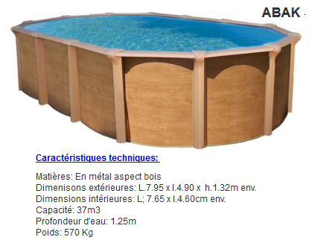 | 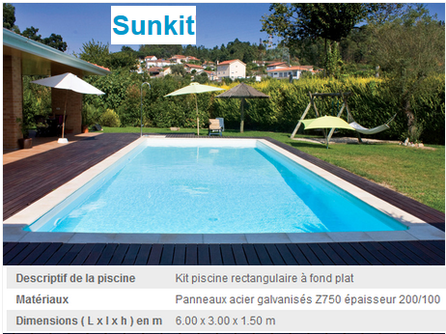
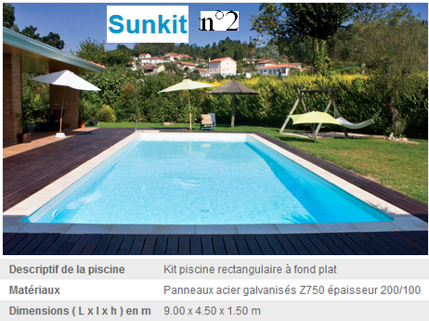 | 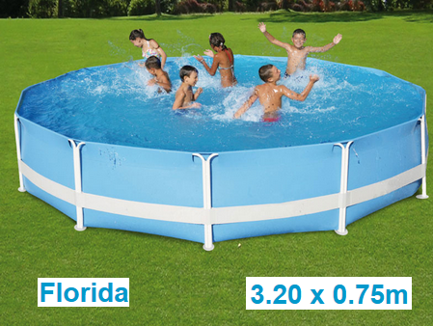

Prolongement :

Une grande enseigne vend des piscines et propose la publicité suivante :

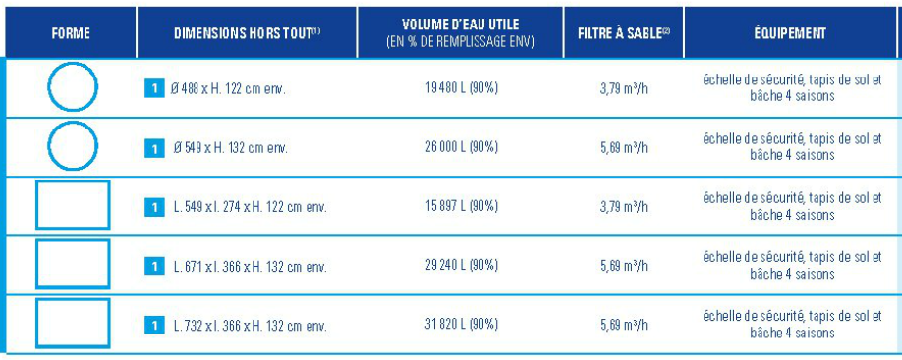

- Expliquer comment est calculée la colonne « volume d’eau utile ».
- Combien de piscine de chaque type peut-on remplir dans la ville la plus chère ? la moins chère ?

